**UNIVERSITAS GUNADARMA**



**PRAKTIKUM KECERDASAN ARTIFICIAL**

**MANUAL BOOK**

**“Analisis Kemiripan Teks dengan Embedding BERT Pretrained”**

**NAMA**

**NPM**

**KELAS**

**PRAKTIKUM**

**PJ**

**Muhammad Tarmidzi Bariq**

**51422161**

**3IA11**

**Kecerdasan Artifisial**

**Gilbert Jefferson Faozato Mendrofa**

**Ditulis Guna Melengkapi Sebagai Syarat Praktikum Kecerdasan Artificial**

**jenjang S1**

**LABORATORIUM INFORMATIKA**

**UNIVERSITAS GUNADARMA**

**2024**

# KATA PENGANTAR

Puji syukur kehadirat Tuhan Yang Maha Esa atas segala karunia nikmatnya sehingga Manual Book yang berjudul Analisis Kemiripan Teks dengan Embedding BERT Pretrained ini dapat diselesaikan dengan maksimal, tanpa ada halangan yang berarti. Makalah ini disusun untuk memenuhi Praktikum Kecerdasan Artificial yang dibimbing oleh PJ yaitu Gilbert Jefferson Faozato Mendrofa

Makalah ini membicarakan penggunaan NLP dengan model BERT untuk menganalisis data kebugaran berdasarkan kesamaan teks. Saya harap makalah ini bisa membantu perkembangan teknologi di bidang kecerdasan buatan, terutama dalam personalisasi program kebugaran.

Terima kasih kepada Kakak Gilbert Jefferson Faozato Mendrofa sebagai pembimbing, dan semua yang telah mendukung penulisan makalah ini. Semoga makalah ini dapat bermanfaat bagi pembaca.

Depok, 12 November 2024

Muhammad Tarmidzi Bariq

# DAFTAR ISI

KATA PENGANTAR 2

DAFTAR ISI 3

BAB I 4

PENDAHULUAN 4

1.1 Latar Belakang 4

1.2 Tujuan 4

BAB II 5

PEMBAHASAN 5

2.1 Artificial Intelligence 5

2.2 Pengertian NLP 5

2.3 Google Bert 6

BAB III 7

LOGIKA PROGRAM 7

BAB IV 16

PENUTUP 16

4.1 Kesimpulan 16

4.2 Saran 16

# **BAB I**

# PENDAHULUAN

## Latar Belakang

Penggunaan data tentang latihan, waktu, dan detak jantung sangat penting dalam mendukung program kesehatan yang berhasil. Untuk meningkatkan analisis data teks seperti jenis latihan (Yoga, HIIT), diperlukan teknik NLP (Pemrosesan Bahasa Alamiah) yang canggih. Salah satu contoh model yang dapat digunakan adalah BERT (Bidirectional Encoder Representations from Transformers). BERT dapat membuat representasi vektor dari teks yang membantu kita memahami hubungan makna antara jenis latihan.

Dengan menggunakan BERT, penelitian ini ingin menganalisis hubungan antara kategori latihan melalui penggabungan teks. Downsampling dilakukan untuk menjaga keseimbangan antara kategori data agar analisis menjadi lebih tepat. Dengan menggunakan pendekatan ini, diharapkan dapat memperoleh pemahaman yang lebih mendalam dalam mengelola dan menyesuaikan program latihan bagi anggota gym. Hal ini juga dapat membuka peluang penggunaan teknologi ini dalam bidang kesehatan yang lebih luas.

## Tujuan

1. Menganalisis data kebugaran, khususnya jenis latihan, menggunakan teknik NLP untuk memahami hubungan antar kategori latihan.
2. Mengaplikasikan model BERT untuk menghasilkan embedding teks yang merepresentasikan jenis latihan dalam bentuk vektor, sehingga memungkinkan analisis kesamaan antar latihan.
3. Mengatasi ketidakseimbangan data kategori latihan melalui teknik downsampling untuk memperoleh hasil analisis yang lebih akurat dan tidak bias.

# BAB II

# PEMBAHASAN

* 1. Artificial Intelligence

Pada tahun 1950, Alan Turing, seorang pionir kecerdasan buatan (AI) dan ahli matematika asal Inggris, menjalankan sebuah percobaan yang dikenal sebagai Turing Test. Percobaan ini melibatkan penggunaan komputer yang terhubung melalui terminal di tempat yang berjauhan. Satu ujung terminal dilengkapi dengan perangkat lunak kecerdasan buatan, sementara ujung lainnya memiliki seorang operator. Menariknya, operator tersebut tidak mengetahui bahwa di ujung terminal lainnya terdapat perangkat lunak kecerdasan buatan. Selama percobaan ini, keduanya berkomunikasi, di mana terminal di ujung memberikan respons terhadap serangkaian pertanyaan yang diajukan oleh operator. Sang operator, tanpa menyadari keberadaan AI, meyakini bahwa ia sedang berinteraksi dengan operator manusia yang berada di terminal yang berbeda.

* 1. Pengertian NLP

Pemrosesan bahasa alami (NLP) adalah subbidang ilmu komputer dan kecerdasan buatan (AI) yang menggunakan machine learning untuk memungkinkan komputer memahami dan berkomunikasi dengan bahasa manusia.

NLP memungkinkan komputer dan perangkat digital untuk mengenali, memahami, dan menghasilkan teks dan ucapan dengan menggabungkan linguistik komputasi, pemodelan berbasis aturan bahasa manusia, bersama dengan pemodelan statistik, machine learning dan pembelajaran mendalam.

Penelitian NLP telah membantu memungkinkan era AI generatif, mulai dari keterampilan komunikasi model bahasa besar (LLM) hingga kemampuan model pembuatan gambar untuk memahami permintaan. NLP sudah menjadi bagian dari kehidupan sehari-hari bagi banyak orang, memberdayakan mesin pencari, mendukung chatbot untuk layanan pelanggan dengan perintah lisan, sistem GPS yang dioperasikan dengan suara, dan asisten digital penjawab pertanyaan di smartphone seperti Amazon Alexa, Apple Siri dan Cortana Microsoft. Ini menawarkan manfaat di banyak industri dan aplikasi.

1. Otomatisasi tugas yang berulang
2. Analisis dan insight data yang ditingkatkan
3. Pencarian yang ditingkatkan
4. Pembuatan Konten
   1. Google Bert

Teknik atau sistem berbasis neural network. Neural network sendiri adalah jaringan saraf tiruan dalam machine learning dan artificial intelligence yang mencoba meniru sistem kerja otak manusia. Sistem ini digunakan untuk pre-training natural language processing, di mana mesin bisa belajar dan meningkatkan kemampuannya. BERT lebih berfokus pada meningkatkan experience atau pengalaman pengguna saat melakukan pencarian. Hanya saja, tentu tetap penting untuk membuat konten situs seperti artikel dan lainnya dengan mempertimbangkan BERT.

# BAB III

# LOGIKA PROGRAM

1. !pip install tensorflow-text

Ekstensi dari TensorFlow yang dirancang untuk membantu dalam pemrosesan teks. Paket ini digunakan untuk mengolah teks dan berinteraksi dengan model NLP berbasis TensorFlow, termasuk untuk tokenisasi dan preprocessing teks yang kompatibel dengan model seperti BERT.

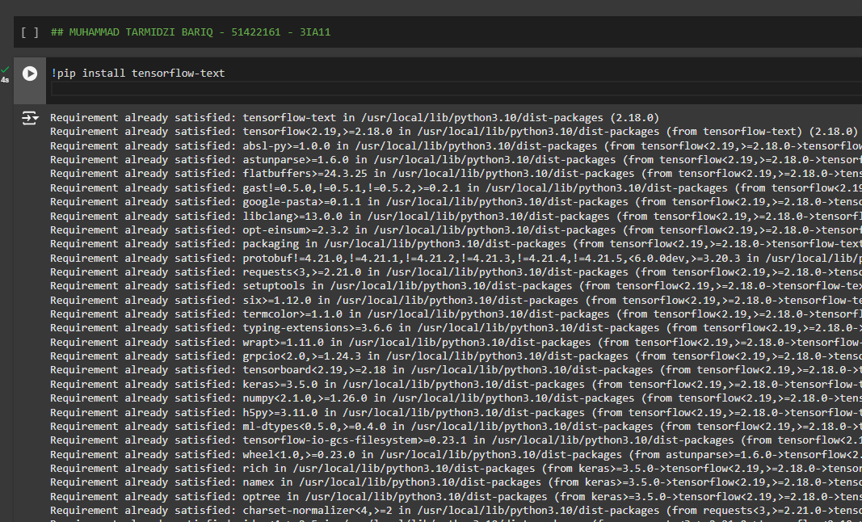

1. Import modul

* import numpy as np

Digunakan untuk komputasi numerik dan manipulasi array.

* import pandas as pd

Pustaka untuk manipulasi dan analisis data dalam bentuk tabel (data frame).

* import matplotlib.pyplot as plt

Pustaka utama untuk visualisasi data dalam Python.

* import seaborn as sns

Pustaka visualisasi data berbasis matplotlib yang lebih sederhana dan estetis.

* import tensorflow as tf

Framework untuk machine learning dan deep learning.

* import tensorflow_hub as hub

Modul untuk menggunakan model pra-latih dari TensorFlow Hub.

* import tensorflow_text as text

Ekstensi untuk tensorflow yang membantu dalam preprocessing teks, seperti tokenisasi, yang sering dibutuhkan saat bekerja dengan model bahasa alami seperti BERT.

* from sklearn.model_selection import train_test_split

Fungsi dari scikit-learn untuk membagi dataset menjadi data latih (training) dan data uji (testing).

* from sklearn.metrics.pairwise import cosine_similarity

Digunakan untuk mengukur kesamaan antara dua vektor, seperti embedding teks, berdasarkan sudut di antara vektor tersebut (similarity measure).

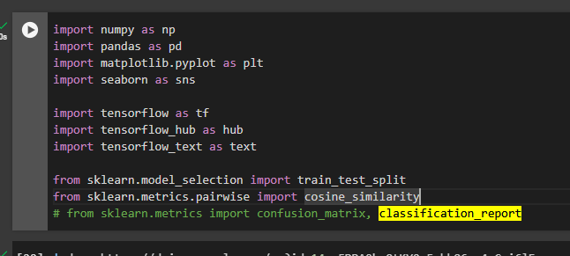

1. upload file

!gdown

Mengunduh file dari Google Drive langsung ke dalam lingkungan notebook,

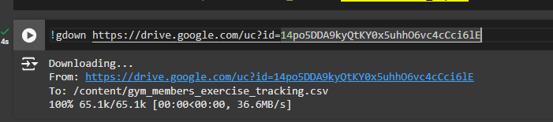

1. Membaca isi file

Menggunakan pustaka pandas untuk membaca file CSV bernama gym_members_exercise_tracking.csv.

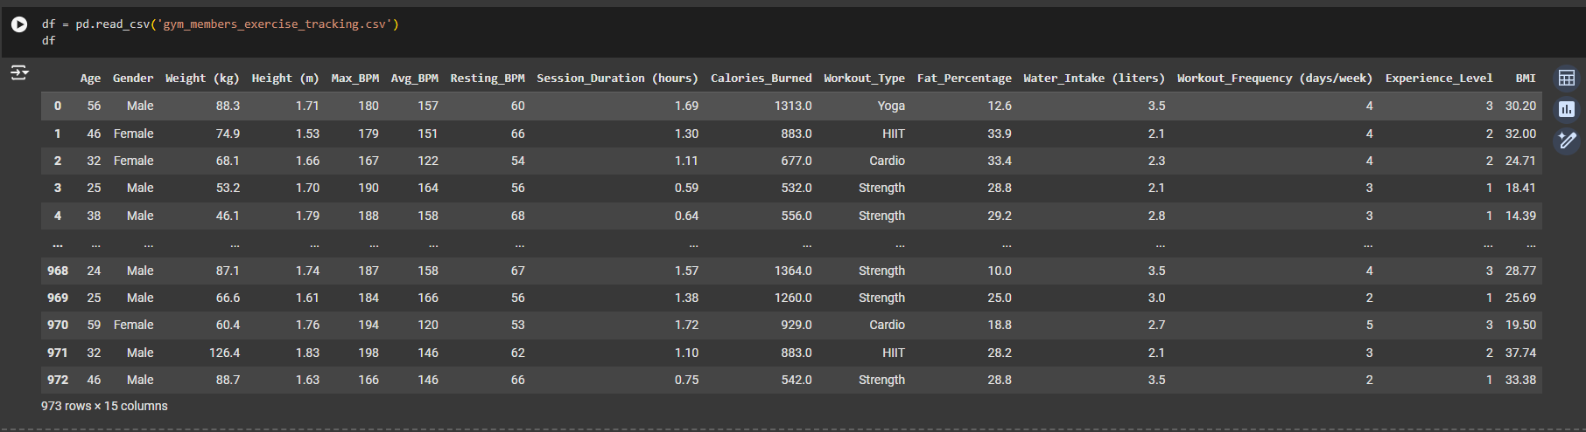

1. df.info()

Berfungsi untuk menampilkan ringkasan informasi tentang DataFrame df,

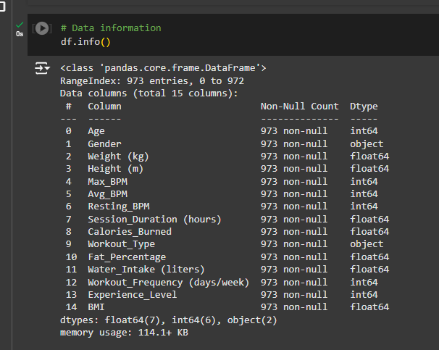

1. df['Workout_Type'].value_counts()

Berfungsi untuk menampilkan distribusi nilai dalam kolom Workout_Type pada DataFrame df

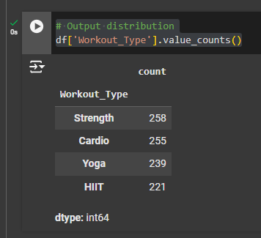

1. ham_df = df[df['Workout_Type']=='Yoga']

ham_df.shape

Kode ini bertujuan untuk memfilter DataFrame df agar hanya menyertakan baris yang memiliki nilai 'Yoga' pada kolom 'Workout_Type'.

.shape digunakan untuk mendapatkan ukuran dari DataFrame yang difilter tersebut dalam bentuk tuple, di mana nilai pertama adalah jumlah baris dan nilai kedua adalah jumlah kolom.

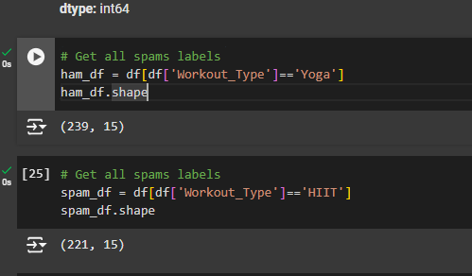

1. ham_df_downsampled = ham_df.sample(spam_df.shape[0])

Baris ini mengambil sampel acak dari *ham_df* sebanyak jumlah baris yang ada pada *spam_df* (nilai spam_df.shape[0] mewakili jumlah baris). Ini dilakukan untuk menyeimbangkan data, sehingga ham_df_downsampled memiliki ukuran yang sama dengan spam_df.

ham_df_downsampled.shape

Bagian ini menampilkan ukuran dari ham_df_downsampled. Hasil (221, 15) berarti bahwa data ham_df_downsampled berisi 221 baris dan 15 kolom.

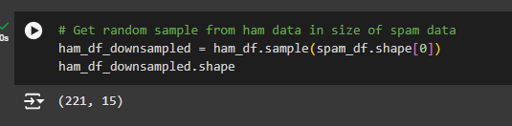

1. balanced_df['Workout_Type'].value_counts()

Perintah ini menghitung frekuensi dari setiap nilai unik dalam kolom Workout_Type pada DataFrame balanced_df

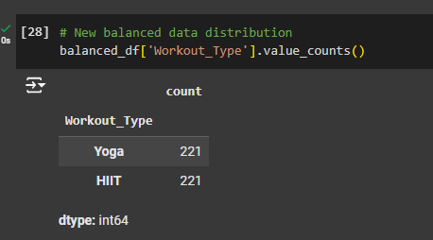

1. balanced_df['spam'] = balanced_df['Workout_Type'].apply(lambda x: 1 if x == 'Yoga' else 0)

Kode ini menambahkan kolom baru bernama spam ke DataFrame balanced_df.

Kolom spam akan berisi nilai 1 jika Workout_Type adalah Yoga dan 0 untuk nilai lain (dalam hal ini, HIIT).

Ini sering digunakan dalam tugas klasifikasi biner untuk memberikan label numerik (0 atau 1) bagi setiap kategori.

balanced_df.sample(5)

Menampilkan 5 baris sampel acak dari balanced_df untuk memverifikasi bahwa kolom spam telah ditambahkan dengan benar

Tabel hasil menunjukkan bahwa kolom spam mencerminkan nilai 1 untuk Yoga dan 0 untuk HIIT.

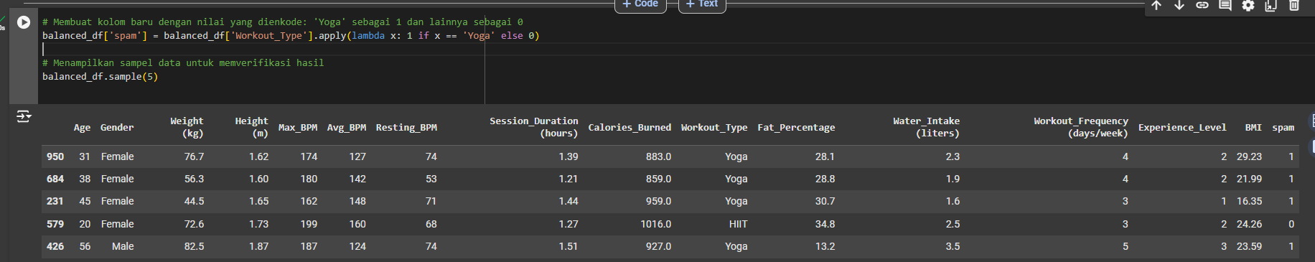

1. Memisahkan Data Menjadi Fitur dan Target

* X_train dan X_test: Ini adalah set data fitur untuk pelatihan dan pengujian. Dalam hal ini, fitur yang digunakan adalah kolom Workout_Type.
* y_train dan y_test: Ini adalah label target untuk pelatihan dan pengujian, diambil dari kolom spam yang telah dikonversi menjadi kelas biner.
* stratify=balanced_df['spam']: Parameter ini memastikan bahwa pembagian data tetap mempertahankan proporsi kelas yang sama dalam set pelatihan dan pengujian, sehingga distribusi kelas tetap seimbang di kedua set.

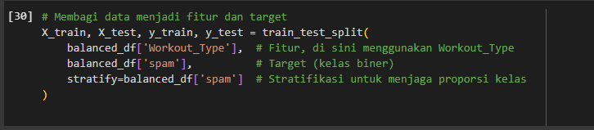

1. bert_preprocess

Menangani tugas preprocessing seperti tokenisasi teks, normalisasi huruf kecil, dan penambahan token khusus yang dibutuhkan oleh model BERT.

Bert_encoder

Mengubah teks menjadi representasi vektor (embedding) yang bisa digunakan untuk analisis atau tugas-tugas NLP

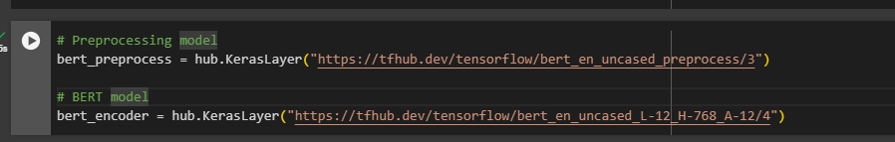

1. Fungsi get_sentence_embedding

Mengambil teks (sentences), memprosesnya melalui bert_preprocess, dan kemudian menghasilkan embedding menggunakan bert_encoder. Hasil akhirnya adalah representasi vektor (embedding) dari kalimat tersebut

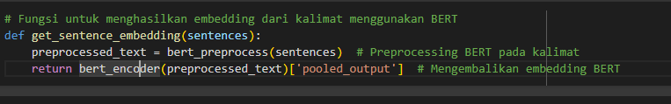

1. sample_sentences mengambil 6 contoh acak dari kolom Workout_Type di balanced_df, yang menggantikan kalimat manual seperti "banana" dan "elon musk".

get_sentence_embedding(sample_sentences) menghasilkan embedding untuk kalimat-kalimat yang diambil dari file CSV.

cosine_similarity menghitung kesamaan kosinus antara embedding untuk melihat seberapa mirip kategori Workout_Type satu dengan lainnya.

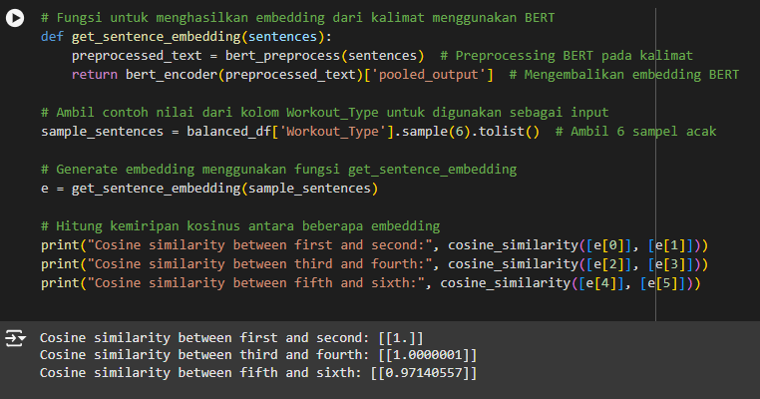

1. Membuat variable dengan type data Array

Digunakan untuk keterangan

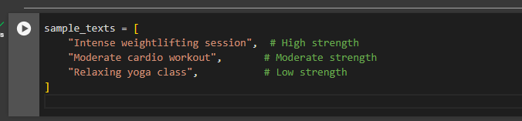

1. Menghitung kesamaan kosinus

* similarity_1_2 menghitung kesamaan kosinus antara embedding teks pertama (Intense weightlifting session) dan embedding teks kedua (Moderate cardio workout).
* similarity_2_3 menghitung kesamaan kosinus antara embedding teks kedua (Moderate cardio workout) dan embedding teks ketiga (Relaxing yoga class).
* Fungsi cosine_similarity mengembalikan nilai antara -1 dan 1, di mana nilai mendekati 1 menunjukkan bahwa kedua embedding tersebut sangat mirip

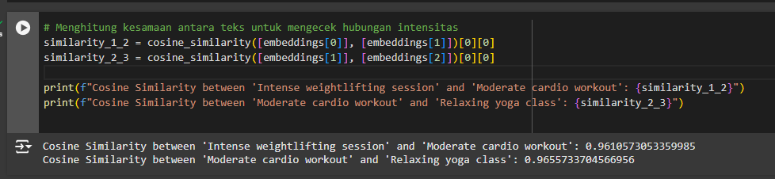

1. Fungsi Categorize_strength

* Fungsi ini mengonversi text menjadi huruf kecil (text.lower()) untuk menghindari perbedaan huruf besar/kecil.
* Jika kalimat mengandung kata "intense" atau "heavy", maka fungsi akan mengembalikan "High Strength", yang menunjukkan tingkat kekuatan tinggi.
* Jika kalimat mengandung kata "moderate", maka fungsi akan mengembalikan "Moderate Strength", yang menunjukkan tingkat kekuatan sedang.
* Jika kalimat mengandung kata "relaxing" atau "light", maka fungsi akan mengembalikan "Low Strength", yang menunjukkan tingkat kekuatan rendah.
* Jika tidak ada kata kunci yang cocok, fungsi akan mengembalikan "Unknown Strength", yang berarti bahwa tingkat kekuatan tidak diketahui.

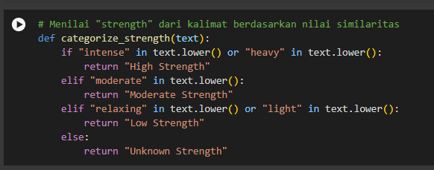

1. Kategorikan contoh teks berdasarkan strength

strength_categories = [categorize_strength(text) for text in sample_texts]

* Baris ini membuat list comprehension untuk menerapkan fungsi categorize_strength pada setiap teks dalam sample_texts.
* Hasilnya adalah list strength_categories yang berisi kategori intensitas (misalnya, "High Strength", "Moderate Strength", atau "Low Strength") untuk setiap teks dalam sample_texts.

for text, strength in zip(sample_texts, strength_categories):

print(f"'{text}': {strength}")

* Loop ini menggabungkan setiap teks dari sample_texts dengan kategori intensitas yang sesuai dari strength_categories menggunakan fungsi zip.
* Setiap pasangan teks dan kategorinya kemudian dicetak dalam format yang mudah dibaca.

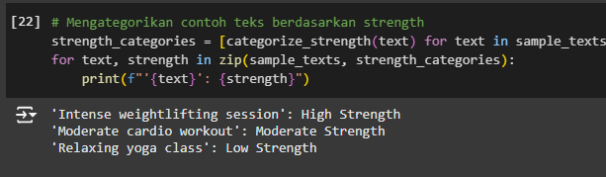

# BAB IV

# PENUTUP

* 1. Kesimpulan

Makalah ini membahas penggunaan kecerdasan buatan, terutama Natural Language Processing (NLP), dalam menganalisis kesamaan teks dalam data kesehatan menggunakan embedding dari model BERT. Dengan mengonversi deskripsi latihan menjadi representasi vektor menggunakan embedding BERT, kita bisa mengukur kesamaan kosinus antara teks untuk menemukan hubungan antara jenis latihan.

Selain itu, dalam makalah ini juga dijelaskan cara mengelompokkan tingkat intensitas latihan dengan menggunakan fungsi sederhana berdasarkan kata kunci dalam deskripsi teks. Hasilnya membantu memahami hubungan makna antara jenis latihan dan mengelompokkan latihan berdasarkan tingkat kekuatan. Ini dapat digunakan untuk membuat program kebugaran pribadi atau untuk analisis lebih lanjut di bidang kesehatan.

* 1. Saran

1. Penggunaan Dataset yang Lebih Luas dan Beragam
2. Pengembangan Model Klasifikasi Lanjutan
3. Waktu pengerjaan yang lebih lama